|  |  |
| --- | --- |
| logo (CMYK)-01 | **BỘ GIÁO DỤC VÀ ĐÀO TẠO**  **TRƯỜNG ĐẠI HỌC CÔNG NGHỆ TP. HỒ CHÍ MINH** |

**ĐỒ ÁN MÔN HỌC**

**FRAMEWORK HEXO**

Ngành:  **CÔNG NGHỆ THÔNG TIN**

Môn học: **CÔNG CỤ VÀ MÔI TRƯỜNG PHÁT TRIỂN PHẦN MỀM**

Giảng viên hướng dẫn :

Sinh viên thực hiện :

TP. Hồ Chí Minh, năm 2018

**MỤC LỤC**

CHƯƠNG 1 TỔNG QUAN 1

1.1 Giới thiệu về đề tài. 1

1.2 Giới thiệu về Hexo. 1

1.2.1 Hexo là gì? 1

1.2.2 Lý do nên chọn Hexo. 1

1.3 So sách giữa Hexo và WordPress 2

1.4 Cài đặt môi trường 2

1.4.1 Cài đặt Nodejs 2

1.4.2 Cài đặt công cụ git 4

CHƯƠNG 2 HƯỚNG DẪN XÂY DỰNG HEXO 5

2.1 Cài đặt Hexo 5

2.3.1 Hướng dẫn tạo bài viết 10

2.4 Cài đặt thư viện cho ứng dụng của chúng ta 13

2.4.1 Cài đặt giao diện(themes) cho ứng dụng 13

2.4.2 Cài đặt plugin 17

2.4.3 Commit lên GitPage 19

# 

# **CHƯƠNG 1 TỔNG QUAN**

## **1.1 Giới thiệu về đề tài**.

Bạn muốn có một blog cá nhân để chia sẻ những kiến thức, kinh nghiệm lập trình, những câu chuyện buồn, vui trong cuộc sống - công việc hay đơn giản là nơi thể hiện những thứ thuộc về "bản thân" thông qua các bài viết hoặc các dòng chia sẻ ... nhưng bản thân là 1 mobile 'dev' các kiến thức về web còn hạn chế nên việc tạo ra một blog cá nhân "thuần tuý" không hề dễ dàng, may mắn là sau một hồi tìm hiểu thì mình cũng đã làm được một blog cá nhân khá là cơ bản với **Hexo**và **Github Pages .**

## **Giới thiệu về Hexo.**

*1.2.1 Hexo là gì?*

**Hexo** là một trình tạo static web một cách đơn giản và nhanh chóng hoàn toàn bằng **NodeJS**.Hiểu đơn giản là **Hexo** sẽ là thằng chịu trách nhiệm xuất blog chạy trên NodeJS ra thành static web, thằng static web này có thể push lên **Github Pages** để chạy trên host.

*1.2.2 Lý do nên chọn Hexo.*

Đơn giản và quen thuộc đối với dân code. Đối với dân code thì code và commit code thực sự quá quen thuộc. Làm blog với Hexo và Github Pages đơn giản là vì thao tác chính chỉ liên quan đến viết, commit, run lệnh mà không phải sử dụng giao diện đồ sộ như Wordpress.

Nhanh! Bạn có thể deploy blog chỉ khoảng 10 phút cài đặt.

Miễn phí nhưng chất lượng. Cả Hexo và Github Pages đều miễn phí, không tốn một xu. Ngoài ra blog trên Github Page không bị chèn quảng cáo, server trâu của github không sợ bị DDos.

Ngoài ra một lý do mình chọn Hexo cho blog của mình vì framework này chạy trên NodeJs nền tảng mà mình đã biết. Đối với những ai biết python thì có Pelican hoặc Rubby thì có jekyll, Golang thì có Hugo… cũng tương tự như Hexo - đều là Static Web Generator.

## **1.3 So sách giữa Hexo và WordPress**

|  |  |  |
| --- | --- | --- |
|  | Hexo | WordPress |
| Ngôn ngữ lập trình | JavaScript | php |
| Default,Template ,Engine(Giao diện) | HTML, Markdown, AsciiDoc, Org-Mode | php |
| Thư viện hỗ trợ | Theme (Giao diện), Plugin(gói mở rộng) | Theme (Giao diện), Plugin(gói mở rộng) |
| Cộng đồng hỗ trợ | Chưa rộng mở | Phát triển mạnh |
| Server lưu trữ | GitPage | Hosting, vps |
|  |  |  |
|  |  |  |

## **1.4 Cài đặt môi trường**

### *1.4.1 Cài đặt Nodejs*

**Bước 1:** Để cài nodejs đâu tiên các bạn truy cập váo đường dẫn sau: <https://nodejs.org/en/>. Tại trang chủ bạn nhấn chọn([10.14.2 LTSRecommended For Most Users](https://nodejs.org/dist/v10.14.2/node-v10.14.2-x64.msi))

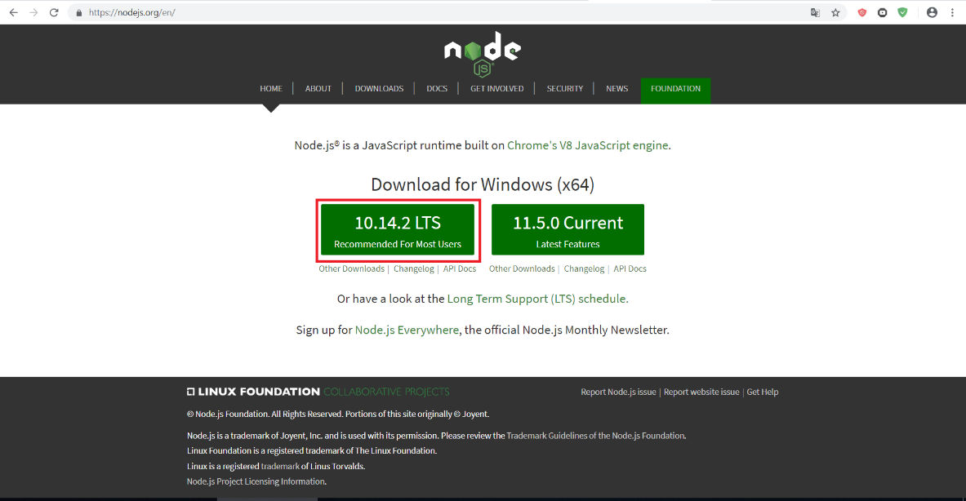

**Bước 2:** Sau khi tải nodejs thành công, bước tiếp theo chúng ta sẽ tiến hành cài đặt.

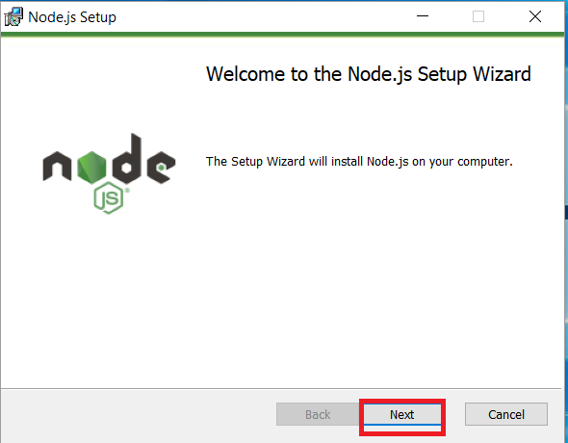

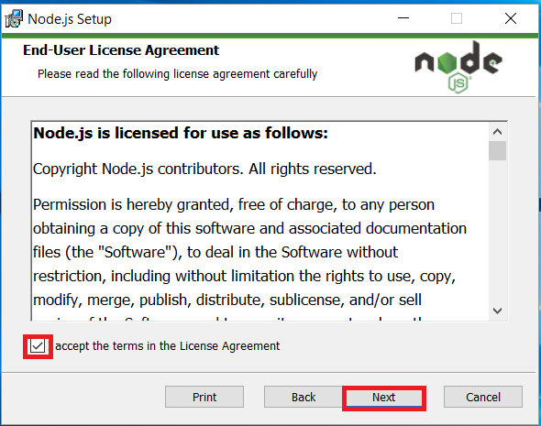

### *1.4.2 Cài đặt công cụ git*

Để cài đặt công cụ git đầu tiên bạn truy cập vào trang web của git tại đường dẫn sau: <https://git-scm.com/download/win>. Tại đây bạn tiến hành chọn phiên bản 32 hay 64 bit. Hiện tại máy mình là 64bit nên mình sẽ chọn 64bit như trong hình bên dưới.

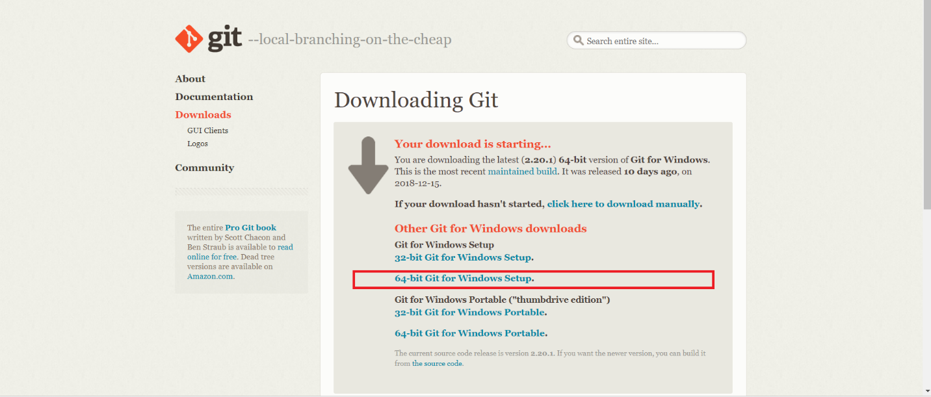

# **CHƯƠNG 2 HƯỚNG DẪN XÂY DỰNG HEXO**

## **2.1 Cài đặt Hexo**

Sau khi chúng ta cài đặt git và nodejs bước tiếp theo chúng ta sẽ tiến hành cài đặt Hexo.

**Bước 1:** Đầu tiên chúng ta sẽ tiến hành mở chương trình commad bằng cách vào run và gõ cmd

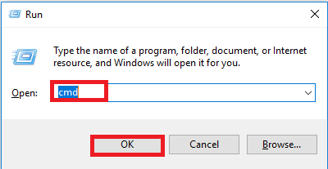

Đây là màn hình làm việc của chương trình comnmad

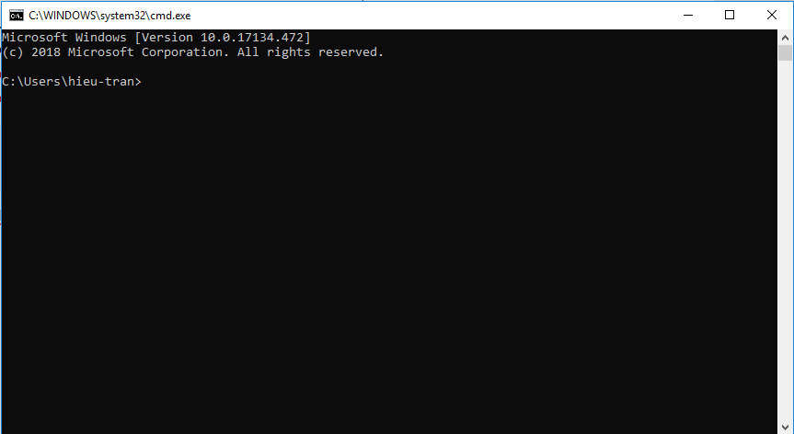

**Bước 2:** Chúng ta sẽ tiến hành cài đặt chương trình Hexo bằng câu lệnh sau đây:

npm install -g hexo-cli

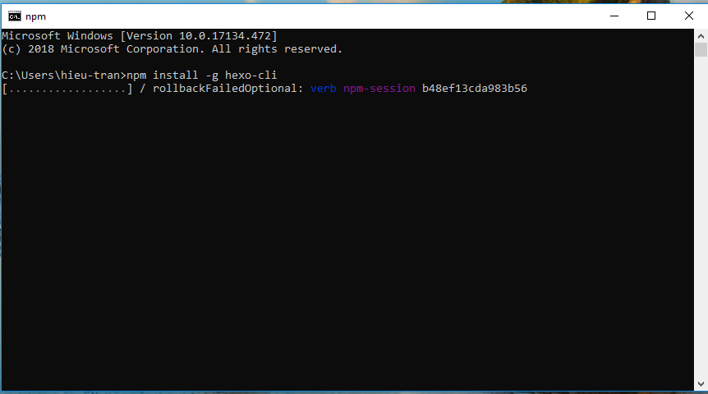

Chúng ta sẽ chờ trong ít phút để quá trình cài đặt Hexo. Sau khi cài đặt hoàn tất hệ thống sẽ thông báo quá trình cài đặt hoàn tất như hình bên dưới.

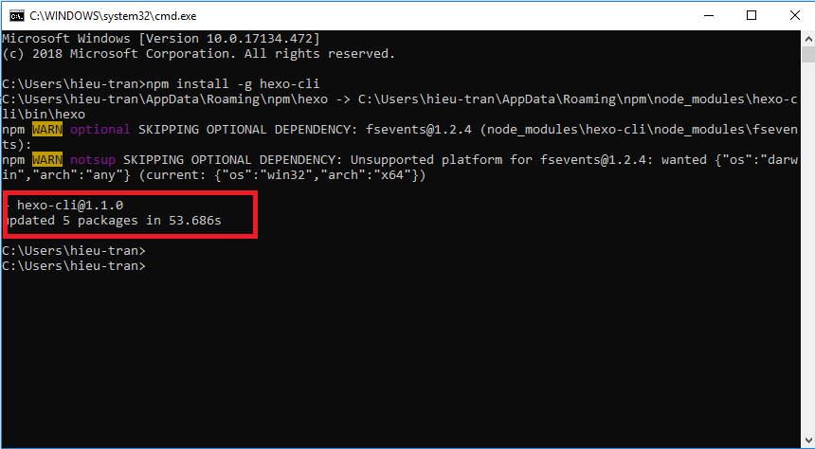

**2.2 Tạo ứng dụng Hexo đầu tiên.**

Sau khi chúng ta cài đặt Hexo theo hướng dẫn ở trên, tại bước này chúng ta sẽ tiến hành tạo ra ứng dụng Hexo đầu tiên.

**Bước 1:** Để tạo ứng dụng Hexo, chúng ta sẽ tiến hành tạo thư mục chứa code. Tại đây chúng ta sẽ tiến hành tạo thư mục tên là DemoHexo trên desktop màn hình của mình.



**Bước 2:** Tiếp theo chúng ta quay lại chương trình làm việc commad để truy cập vào thư mục tên DemoHexo mà vừa tạo ra bằng câu lệnh:

cd/Duong-Dan-Thu-Muc

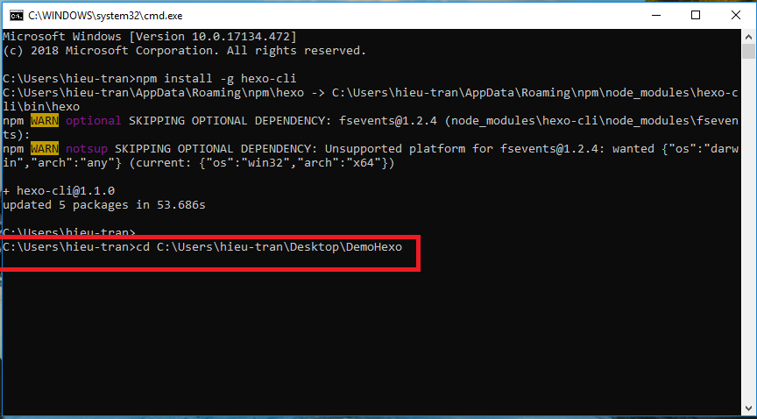

**Bước 3:** Sau khi chúng ta truy cập đường dẫn thành công, bước tiếp theo chúng ta sẽ tiến hành tạo ra ứng dụng Hexo đầu tiên bằng câu lệnh sau đây:

hexo init Ten-Ung-Dung

Tại đây mình đặt tên là DemoHexo nên của mình sẽ là hexo init DemoHexo

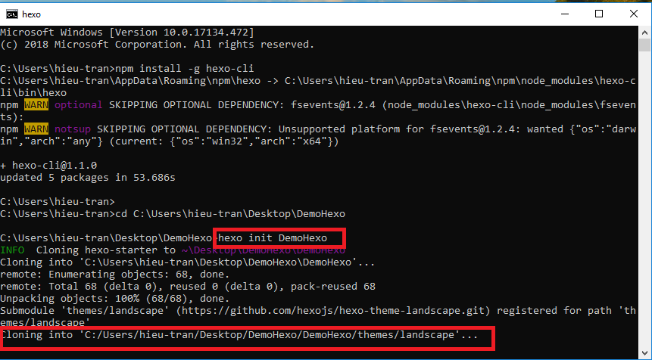

Chúng ta sẽ chờ trong ít phút để chương trình tiến hanhd tạo ứng dụng cho chúng ta.

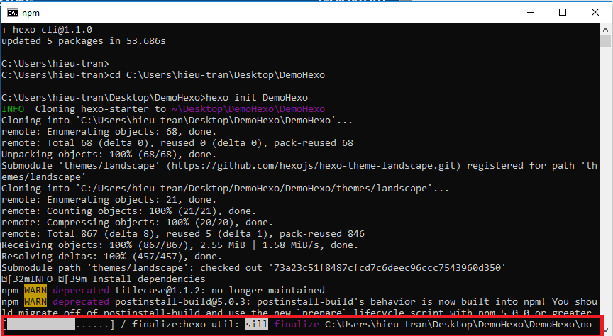

Sau khi hoàn tất chúng ta sẽ tiến hành truy cập vào thư mục mà chúng ta đã tiến hành tạo ra bước đầu tiên.

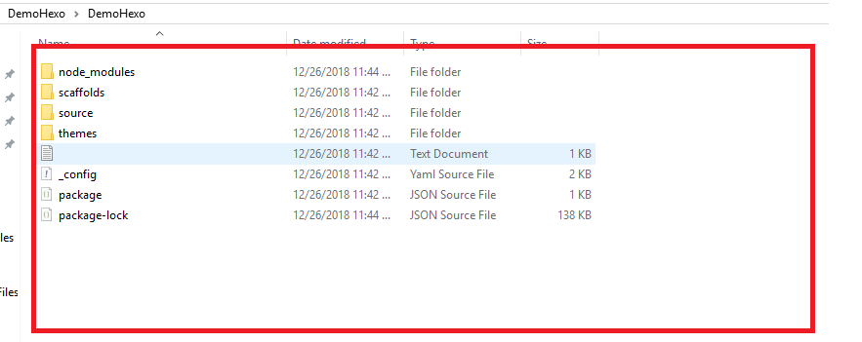

Vậy là chương trình đã tạo ra ứng dụng Hexo ban đầu cho chúng ta.

**Bước 4:** Để tiến hành chạy ứng dụng chúng ta sẽ tiến hành truy cập vào tên ứng dụng bằng câu lệnh:

cd DemoHexo

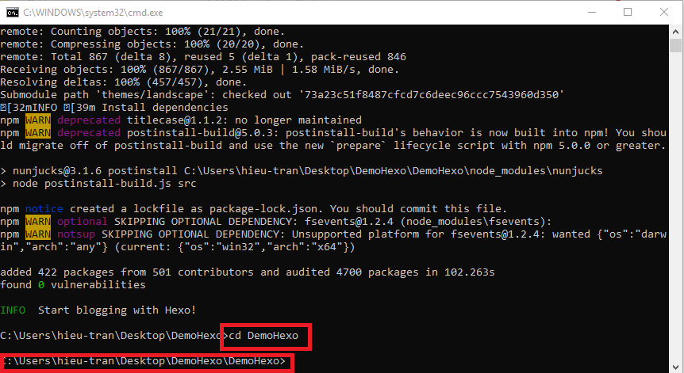

**Bước 5**: Sau khi chúng ta truy cập vào thư mục Hexo thành công, bước tiếp theo chúng ta tiến hành cài thư viện nodejs cho ứng dụng Hexo bằng câu lện

npm install

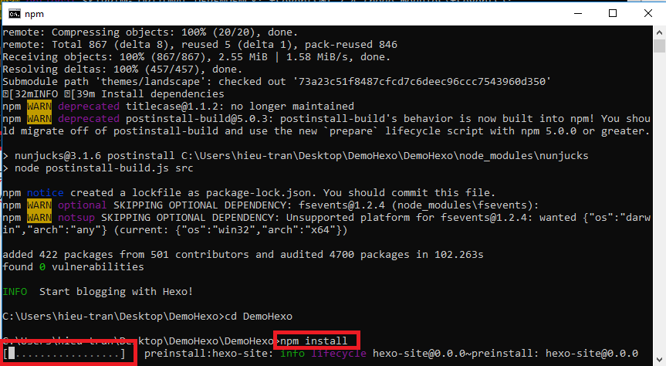

Sau khi cài đặt hoàn tất chúng ta sẽ tiến hành quay lại thư mục ứng dụng để kiểm tra quá trình cài đặt hoàn tất.

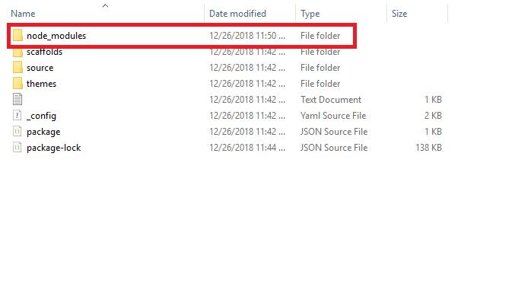

**Bước 6:** Sau khi chúng ta hoàn tất cài đặt thư viện nodejs cho ứng dụng, bước tiếp theo chúng ta sẽ tiến hành run ứng dụng Hexo của chúng ta tạo ra bằng câu lệnh:

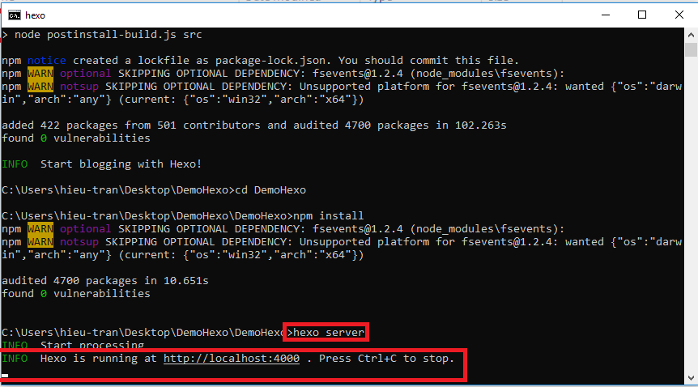

Vậy là chúng ta đã run server Hexo thành công, bước tiếp theo chúng ta sẽ tiến hành truy cập vào đường dẫn trong commad như sau: http://localhost:4000

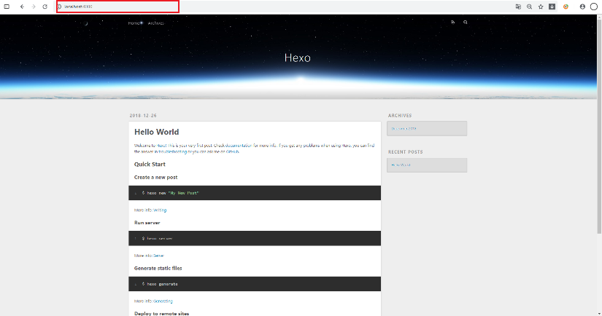

**2.3 Xây ứng dụng Hexo đầu tiên của chúng ta**

Do ứng dụng Hexo được sử dụng các câu lệnh xây dựng ứng bằng các câu lệnh ở trên mình đã nói. Nên để làm việc với việc xây dựng ứng dụng chúng ta cần phải sử dụng phần mềm IDE, tại đây chúng ta sẽ tiến hành sử dụng IDE Visual Studio Code.

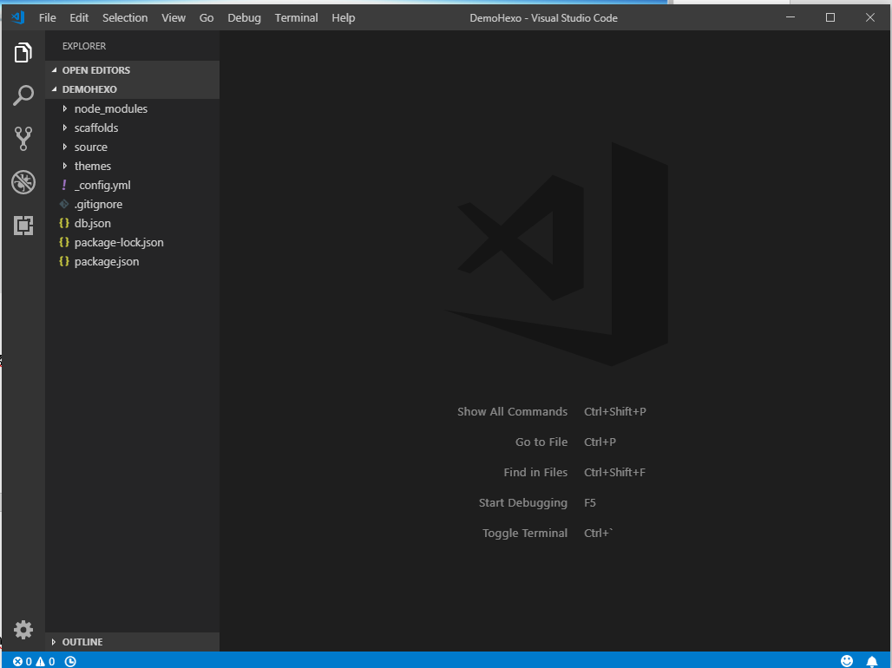

### *2.3.1 Hướng dẫn tạo bài viết*

Đâu tiên chúng ta sẽ làm quen các thư mục ban đầu của ứng dụng Hexo

* **Thư mục chứa Themes(Giao diện) của ứng dụng của chúng ta.**

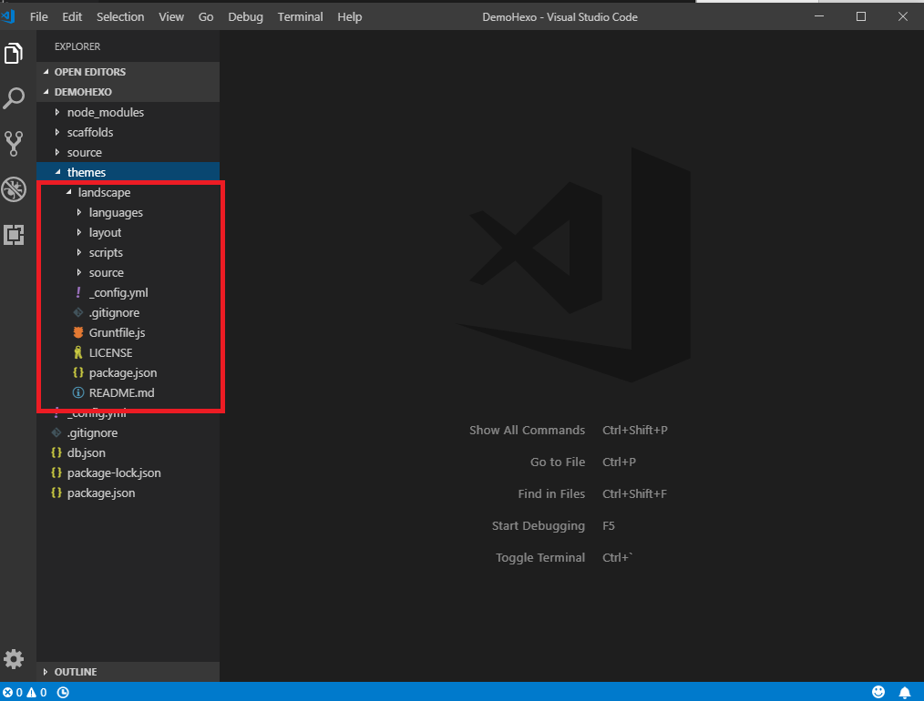

* **Thư mục lưu trữ bài viết**

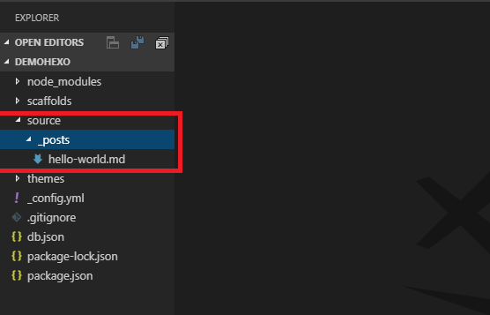

Vậy là chúng ta đã tìm hiểu về cấu trúc thư mục làm việc của ứng dụng chúng ta, tiếp theo chúng ta sẽ tiến hành xây dựng nội dung cho ứng dụng Hexo.

**Bước 1:** Chúng ta sẽ tiến hành tạo bài viết đầu tiên của chúng ta bằng câu lệnh sau:

hexo new "Tên bài viết"

Tại đây chúng ta sẽ tiến hành tạo ra bài viết tên là Ứng dụng Hexo đầu tiên với câu lệnh

Hexo new “Ung dung dau tien”

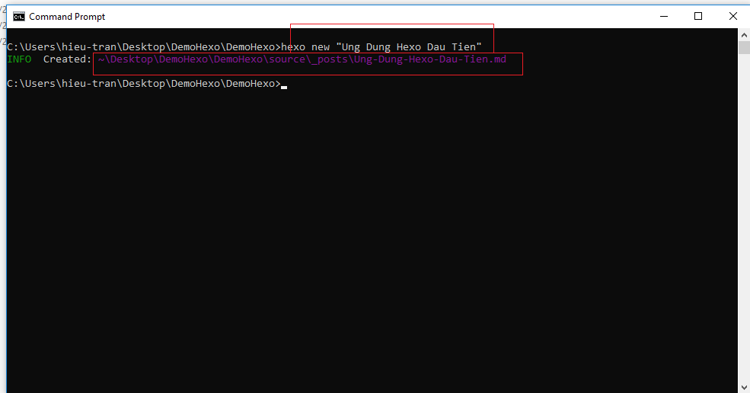

**Bước 2:** Sau khi chúng ta tạo ra bài viết thành công, chúng ta sẽ tiến hành truy cập đường dẫn sau:

~\Desktop\DemoHexo\DemoHexo\source\_posts\Ung-Dung-Hexo-Dau-Tien.md

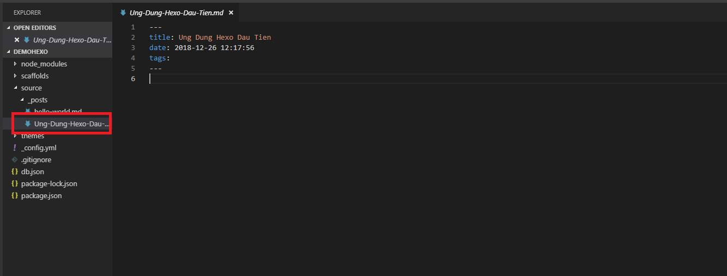

**Bước 3:** Tại đây chúng ta sẽ tiến hành xây dựng nội dung cho bài viết. Đầu tiên chúng ta cần chú ý câc thông tin sau:

* **Title:** Tên bài viết
* **Date:** Ngày tạo ra bài viết
* **Tag:** Các thẻ tag bài viết.

Mặc định làm việc bài viết của ứng dụng Hexo là các file Markdown. Vì thế chúng ta sẽ tiến hành xây dựng nội dung bằng các đoạn code html.

Tại đây mình sẽ xây dựng bài viết bằng những đoạn code đơn giản như sau:

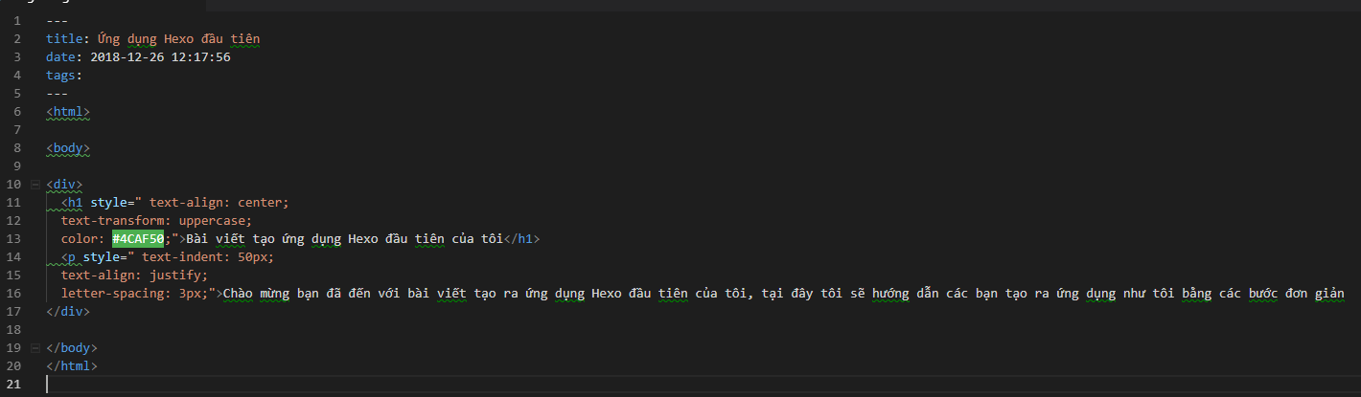

Sau đó chúng ta sẽ tiến hành quay lại ứng dụng để xem bài viết chúng ta vừa tạo ra.

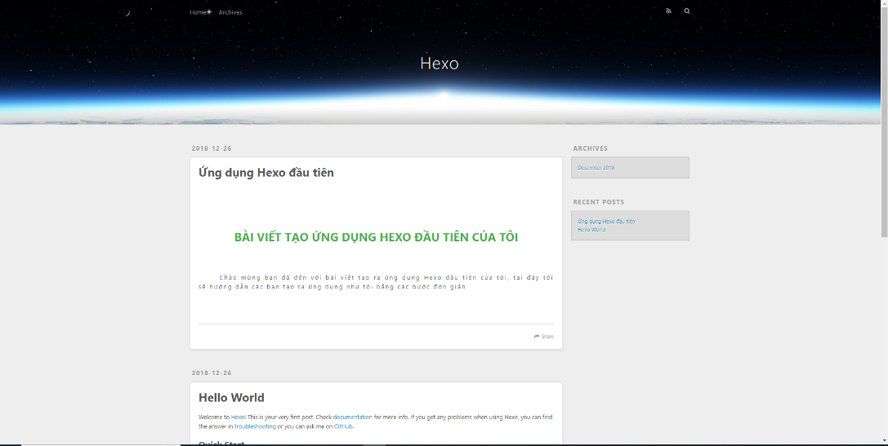

## **2.4 Cài đặt thư viện cho ứng dụng của chúng ta**

### *2.4.1 Cài đặt giao diện(themes) cho ứng dụng*

**Bước 1:** Để cài đặt giao diện cho ứng dụng đầu tiên chúng ta truy cập đường dẫn:

<https://hexo.io/themes/>

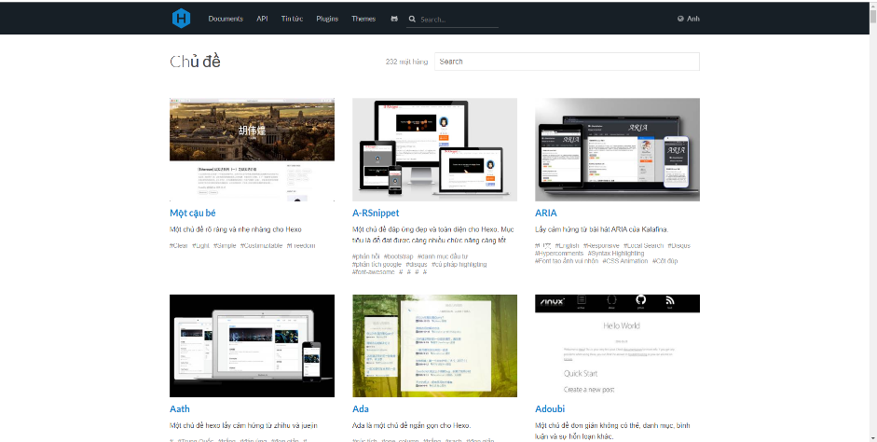

**Bước 2:** Sau khi chúng ta chọn được Themes (Giao diện) bước tiếp theo chúng ta sẽ tiến hành cài đặt giao diện theo hướng dẫn.

Tại dây mình sẽ chọn giao diện theo đường dẫn sau:

<https://github.com/huyingjie/hexo-theme-A-RSnippet>

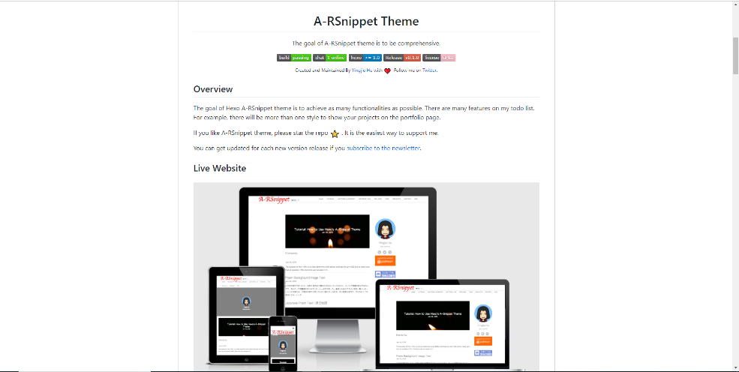

**Bước 3:** Đầu tiên chúng ta sẽ tiến hành truy cập vào thư mục theme bằng câu lệnh

cd themes

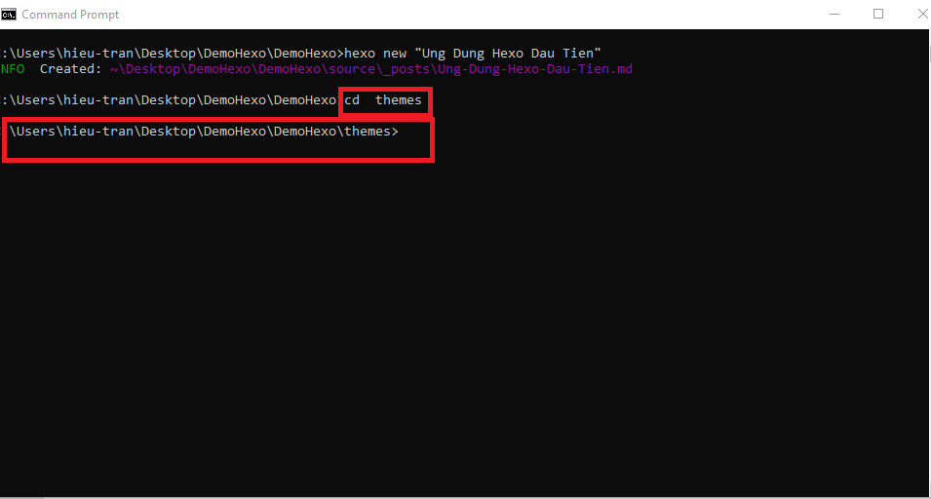

Tiếp theo chúng ta sẽ tiến hành câu lệnh tải theme theo hướng dẫn của theme

git clone https://github.com/huyingjie/hexo-theme-A-RSnippet.git themes/a-rsnippet

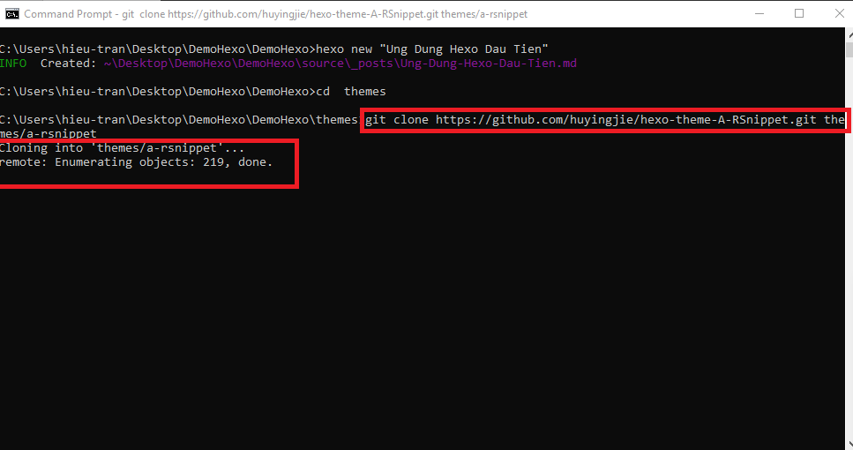

**Bước 4**: Sau khi tải theme thành công chúng sẽ tiến hành cấu hình bằng cách truy cập vào file _config.yml để tiến hành cấu hình.

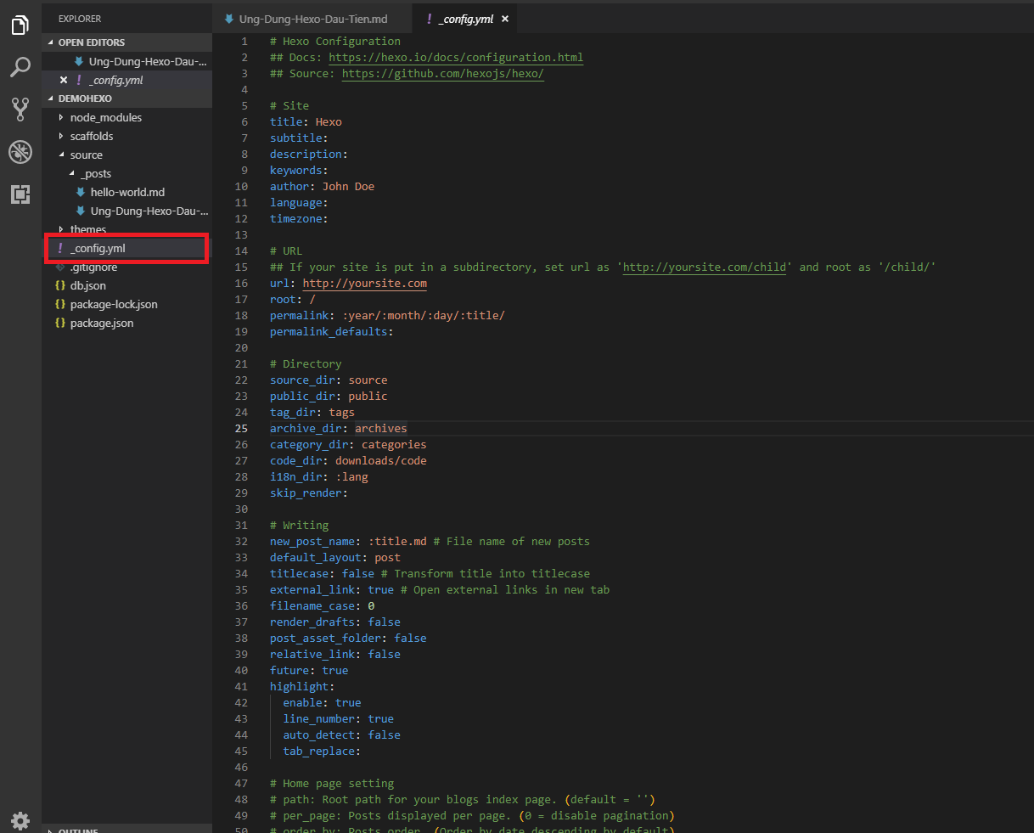

Tại đây chúng ta cần cầu hình một số thông tin như:

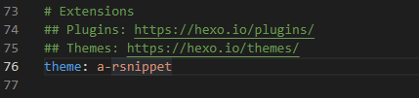

Tiếp theo chúng ta truy cập dường dẫn theme vừa tải về và cập nhật với câu lệnh

cd themes/a-rsnippet

git pull

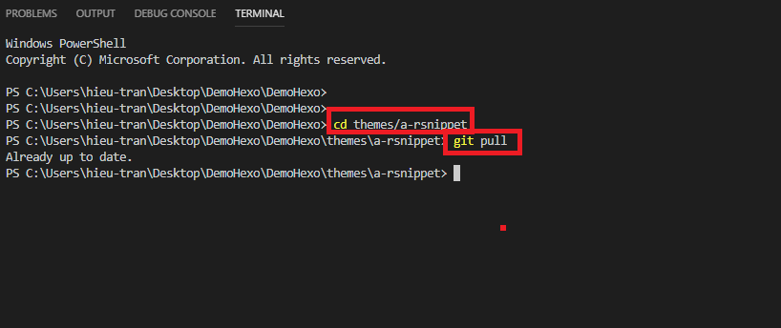

**Bước 5:** Chúng ta sẽ tiến hành run lại server hexo để cập nhật theme bằng câu lệnh

Hexo server

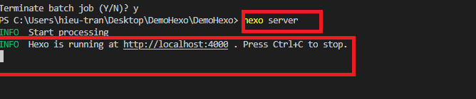

Sau khi run server không báo lỗi, chúng ta sẽ tiến hành quay lại trình duyệt kiểm tra

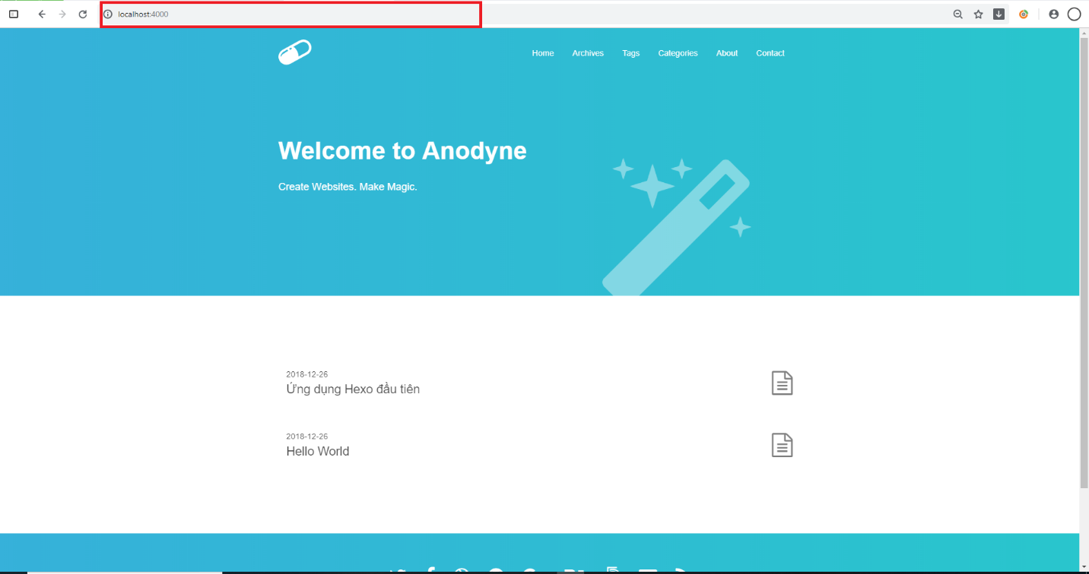

Vậy là chúng ta đã cài theme hoàn tất.

### *2.4.2 Cài đặt plugin*

Để giúp chúng ta quản lý dễ dàng hexo cung cấp cho chúng ta những gói mở rộng. Để tiến hành cài đặt chúng ta sẽ tiến hành cài đặt plugin.

**Bước 1:** Để tiến hành cài đặt plugin, chúng ta truy cập vào đường dẫn sau:

<https://hexo.io/plugins/>

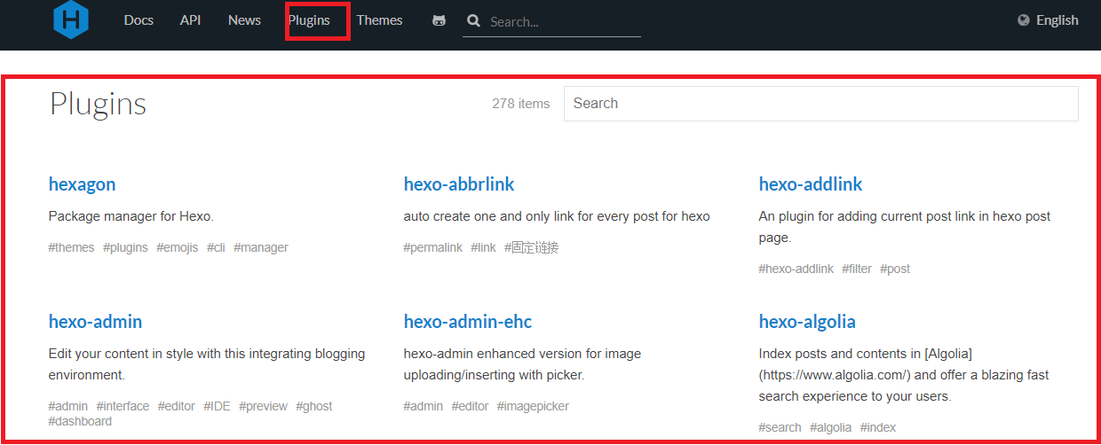

**Bước 2:** Sau khi chọn plugin gói mở rộng chúng ta sẽ tiến hành cài đặt theo hướng dẫn của plugn gói mở rộng. Tại đây chúng ta sẽ chọn plugin [hexo-admin](https://github.com/jaredly/hexo-admin)

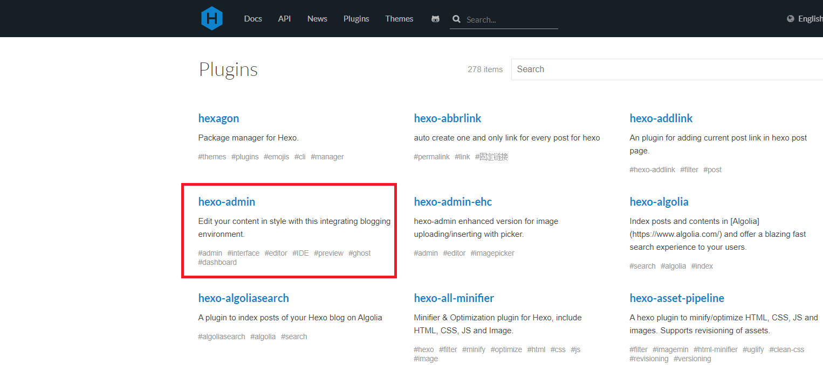

**Bước 3:** Để tiến hành cài plugin gói mở rộng chúng ta sẽ quay lại thư mục ứng dụng và chạy câu lệnh sau:

Npm install –save hexo-admin

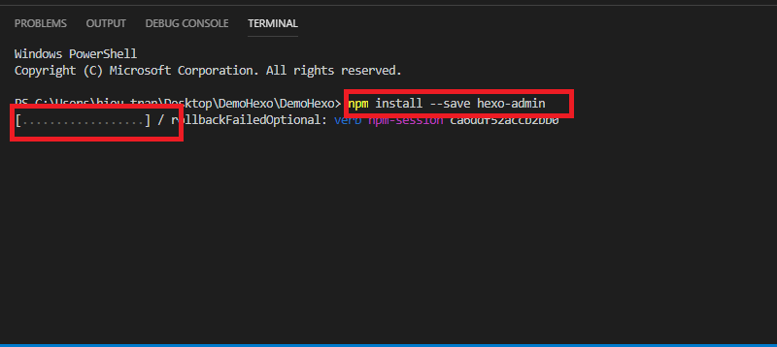

Sau khi cài đặt plugin thành công gói mở rộng chúng ta sẽ tiến hành cấu hình câu lệnh sau:

hexo server -d

open http://localhost:4000/admin/

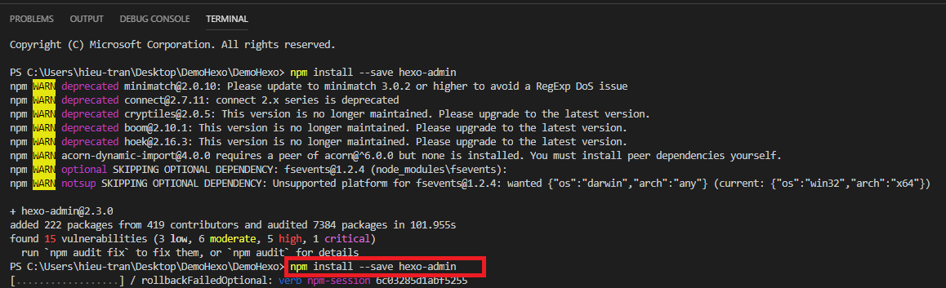

### *2.4.3 Commit lên GitPage*

**Bước 1:** Đặt tên repository:username.github.io

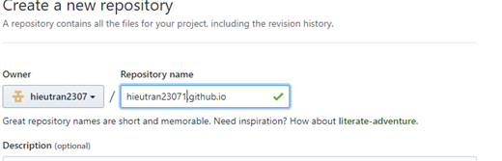

**Bước 2:** Coppy đường dẫn

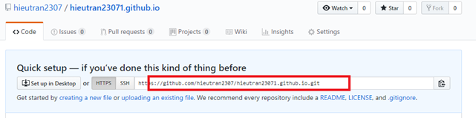

**Bước 3:** Chỉnh sửa code trong _config.yml

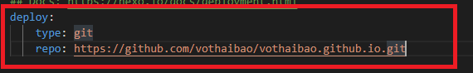

**Bước 4:** Install package **hexo-deployer-git**

